Для того, чтобы начать работать архитектором зданий, вам должны выдать в майнкрафте права самого архитектора. Для этого (желательно) нужно пройти обучение, а после попросить права у руководителя или у Зам. Владельца.

Команды для архитекторов:

/b – посмотреть зарег. Здания в своем городе

/b город (например: Москва) – посмотреть зарег. здания в любом или ином городе

/ba request list – основная команда для архитекторов, чтобы посмотреть активные заявки или его архив.

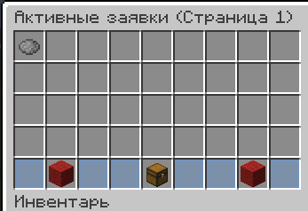

Серые красители – это не рассмотренные заявки, т.е. логично, они ждут его регистрации.

Нажав на сундук (или прописав /ba request archive ) – вы попадете в архив заявок, где есть отклоненные и одобренные заявки

Зеленый краситель – одобренные заявки

Красный краситель – отклоненные заявки

**ПРИМИЧАНИЕ**: Все последние заявки начинаются с конца!

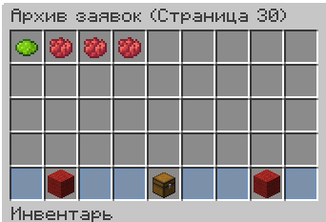

При телепортации на заявку (клик по заявке) к игроку у вас появится сообщение о том, что вы телепортнулись на заявку #??? И вам предлагают отклонить или одобрить.



При осмотре здания СРАЗУ учитывайте пару вещей:

1 – Если вы телепортировались не в здание а хрен знает куда (допустим заявка на патронный завод, а тепнулись не внутрь, а снаружи) СРАЗУ отклоняйте заявку с причиной: “заявка на регистрацию не внутри самого здания”, поясняю почему. При регистрации здания, выделяется чанк для НПС, где стоял сам человек который регал завод/постройку.

**Примечание**: Такую заявку отклонять НУЖНО там, где ОБЯЗАТЕЛЬНО должен стоять НПС. Рядом с зданием или постройкой можно принять только те, где НПС не нужны, например мэрия или памятник, но если здания ВООБЩЕ нету, а заявка есть, просто отклоняете с причиной: “не вижу здания”

2 – в канале #здания в дискорд сервере PoliticLife Есть ОБЯЗАТЕЛЬНЫЕ требования для здания, которая должна соблюдать каждая постройка. Освещение, разновидность блоков, декор и т.д. Все с ЭТИМ сверяете и делаете общую оценку.

Когда вы уже определились, принимать-ли заявку или отклонять, просто тыкните на то, что вам нужно [одобрить] или [отклонить]

При одобрении - 

При отклонении - 

**ВАЖНО**: Напишите проблему / список проблем, так как игрок ДОЛЖЕН знать, за что ему отклонили заявку.

**ОБЯЗАТЕЛЬНО** при одобрении заявки вы должны заскринить его и отправить в канал #рп-логи. ОТКАЗАННЫЕ ЗАЯВКИ НЕ СКИДЫВАТЬ!

Пример:

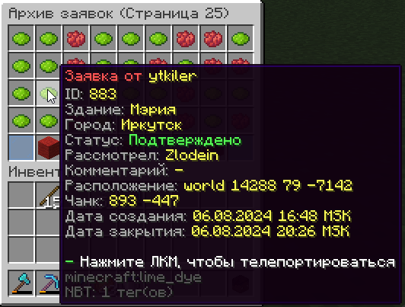

Эта вся работа, которая требуется от архитектора.

Все спорные моменты и недочеты написаны снизу. ОНА БУДЕТ ПОПОЛНЯТЬСЯ СО ВРЕМЕНЕМ!

**СПОРНЫЕ МОМЕНТЫ ПРИ РЕГИСТРАЦИИ ЗДАНИЯ:**

1 – Если есть слитое здание 2 на 2 чанка, но внутри они разделены, как, например, на патронный и оружейный завод, то это не считается, как одно здание, главное, чтобы чанк на регистрацию был в том месте, где надо!

2 - если здание “обрезано” например: здание 1 на 2 чанка, но он построен будто не до конца или как говорят “полтора чанка” – то это отклон.

3 – Если есть труба в заводе, но к нему ничего не проведено – это бред и не желательно такое принимать.